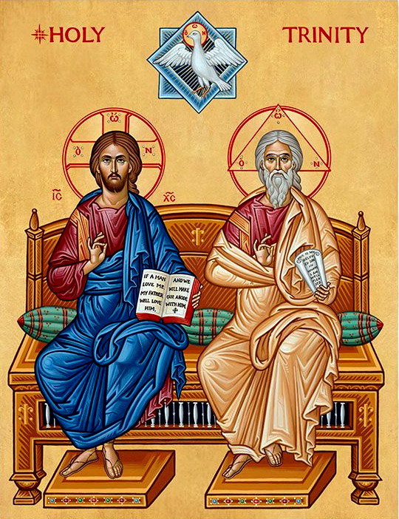
Farnost u kostela sv. Anežky České, Spořilov

Neděle 15. června 2025

oSlavnost Nejsvětější Trojiceo

- Mše svaté pravidelné: v neděli v 8.30 a 10.30, ve středu, čtvrtek a pátek v 18.00. Zpovídání půl hodiny přede mší či dle domluvy.

Liturgický kalendář: čtvrteční slavnost Těla a Krve Páně přesuneme na příští neděli, v sobotu je památka sv. Aloise Gonzagy.
- V úterý ve 14.00 se dole v učebně sejde společenství seniorů.
- Příští neděli tedy zde oslavíme slavnost Těla a Krve Páně, na mši sv. v 10.30 naváže průvod k oltářům v okolí kostela, jako to už tradičně míváme.

